**АНАЛИТИЧЕСКАЯ ЗАПИСКА**

**об оперативной обстановке с пожарами и их последствиями, проводимой профилактической работе в районе выезда подразделений**

**ГБУ РС (Я) «ГПС РС (Я)» на 31.07.2023 г.**

Оперативная обстановка с пожарами и их последствиями по Республике Саха (Якутия)



**С начала 2023 г. по состоянию на 31.07.2023 г. на территории РС(Я)** зарегистрировано 1118 пожаров (АППГ 1231; *снижение* *на* 9,2%) с материальным ущербом 51 714 808 рублей (АППГ – 45 390 803 руб.; *увеличение на* 13,9%). При пожарах погибло 36 человек (АППГ – 35 чел.; *увеличение* *на* 2,9%), в том числе детей - 2 (АППГ 5; *снижение* *на* 60%). Травмировано 50 человек (АППГ 40 чел.; *увеличение* на 25%). Подразделениями пожарной охраны от огня спасено 117 человек (АППГ 83; *увеличение на* 41%), материальных ценностей на сумму 241 763,3 тыс. рублей (АППГ 324 938,9 тыс. рублей; *снижение на* 25,6%), эвакуировано 1173 человека (АППГ 1021 чел., *увеличение на* 14,9%).

**В районе выезда ФПС ГПС ГУ МЧС России по РС(Я)** зарегистрировано 656 пожаров (АППГ – 725; *снижение на* 9,5%) с материальным ущербом 1 115 244 рубля (АППГ 9 287 642 руб.; *снижение на* 88%). При пожарах погибло 20 человек (АППГ 9 чел.; увеличение на 122,2%), в том числе детей 1 (АППГ 1; 0%). Травмировано 35 человек (АППГ 20 чел.; *увеличение на* 75%). Подразделениями ФПС ГПС ГУ МЧС России по РС(Я) от огня спасено 114 человек (АППГ 50; *увеличение на* 128%), материальных ценностей на сумму 240 563 тыс. рублей (АППГ 282 239 тыс. руб.; *снижение на* 14,8%), эвакуировано 1012 человек (АППГ 636; *увеличение на* 59,1%).

**В районе выезда подразделений ГБУ РС(Я) «ГПС РС(Я)»** зарегистрировано 396 пожаров (АППГ – 458; *снижение на* 13,5%) с материальным ущербом 50 599 564 рублей (АППГ 36 103 161 рублей; *увеличение на* 40,2%). При пожарах погибло 11 человек (АППГ 24 чел.; *снижение на* 54,2%), в том числе детей 1 (АППГ 4; *снижение на* 75%). Травмировано 9 человек (АППГ 17 чел.; *снижение на* 47,1%). Подразделениями ГБУ РС(Я) «ГПС РС(Я)» от огня спасено 3 человека (АППГ 33; *снижение на* 90,9%), материальных ценностей на сумму 1 200,0 тыс. рублей (АППГ 42 700,0 тыс. руб.; *снижение на* 97,2%), эвакуировано 161 человек (АППГ 385; *снижение на* 58,2%).

**В районе выезда подразделений МПСС** - 0 пожаров (АППГ – 2; *снижение на* 100%), погибших и травмированных не зарегистрировано.

**В районе выезда подразделений ДПО** зарегистрировано 53 пожара (АППГ – 34; *увеличение* на 55,9%), при пожарах погибло 3 человека (АППГ – 2 чел.; +33,3%), травмировано 5 человек (АППГ – 3 чел., *увеличение* *на* 66,7%).

**За пределами района выезда подразделений пожарной охраны** зарегистрировано 13 пожаров (АППГ –12; увеличение на 8,3%), при пожаре погибло 2 человека (АППГ – 0; увеличение на 100%), травмирован 1 человек (АППГ -0, увеличение на 100%).

**Ландшафтные пожары** зарегистрировано 7 пожаров (АППГ – 0; +100,0%), погибших и травмированных не зарегистрировано.

**Всего с начала 2023 г: выездов – 411, привлечено – 2539 чел. л/с, 626 ед.техники.**

**За отчетный период в районе выезда подразделений ГБУ РС(Я) «ГПС РС(Я)» по сравнению с аналогичным периодом прошлого года наблюдается снижение количества пожаров на 13,5%, погибших на 54,2%, травмированных на 47,1% и увеличение ущерба от пожаров на 41,9%.**

Распределение количества пожаров и их последствий по виду населенных пунктов



За анализируемый промежуток времени в районе выезда подразделений ГБУ РС(Я) «ГПС РС(Я)» по виду населенных пунктов, наибольшее количество пожаров произошло в сельской местности – 46% пожаров от их общего количества. В населенных пунктах городского типа – 42% пожаров от их общего количества, в городах – 12% пожаров от их общего количества.

В районе выезда подразделений ГБУ РС(Я) «ГПС РС(Я)» зарегистрировано 2 пожара с гибелью 2-х и более человек, при которых погибло 5 человек на территории Мегино-Кангаласского района: 1 пожар – 3 погибших, в том числе 1 ребенок (26.01.2023 с. Майя), на территории Хангаласского района: 1 пожар – 2 погибших (14.03.2023 г. с.Чаран).

Если рассматривать относительные показатели количества пожаров на 10 тыс. населения в районе выезда подразделений ГБУ РС(Я) «ГПС РС(Я)», проживающего на территории, т.е. риск для человека оказаться в условиях действия опасных факторов пожара, то наиболее негативная обстановка складывается в Ленском (23,1), Алданском (18,4), Оймяконском (16,5), Томпонском (15,1), ГО Якутск (13,4), Горном (13,1), Момском (12,5), Нижнеколымском (12,1), Хангаласском (10,6), Верхнеколымском (10,3), Мирнинском (9,4), Сунтарском (8,9), Верхоянском (7,3), Усть-Майском (7,2), Олекминском (7,0), Нерюнгринском (6,9), Кобяйском (6,8) районах. Средний уровень риска в районе выезда подразделений ГБУ РС(Я) «ГПС РС(Я)» составляет – 7,8.

Относительные показатели по количеству погибших на 10 тыс. населения, проживающего на территории, то есть риск для человека получить травмы несовместимые с жизнью, указывают на негативную обстановкускладывающуюся в Ленском (1,8), Усть-Янском (1,4), Мегино-Кангаласском (1,3), Хангаласском (0,9), Томпонском (0,8) районах. Средний уровень риска в районе выезда подразделений ГБУ РС(Я) «ГПС РС(Я)» составляет – 0,2.

В районе выезда подразделений ГБУ РС(Я) «ГПС РС(Я)» пожары зарегистрированы в 33 районах республики. Рост пожаров отмечается в **8 районах**: *на 9 пожаров* в Горном (16; 7); *на 6 пожаров* Чурапчинском (13; 7); *на 5 пожаров* в Верхоянском (8; 3); *на 3 пожара* в Алданском (17; 14), Булунском (5; 2); *на 2 пожара* Момском (5; 3); *на 1 пожар* в Оленекском (2; 1), Аллаиховском (1; 0).

В районе выезда подразделений ГБУ РС(Я) «ГПС РС(Я)» гибель людей зарегистрирована в 5 районах**.** Рост гибели в тех же **5 районах**: *на 4 человека* в Мегино-Кангаласском (4; 0); *на 2 человека* в Хангаласском (3; 1), *на 2 человека* в Ленском (2; 0), *на 1 человека* в Томпонском (1; 0), Усть-Янском (1; 0).

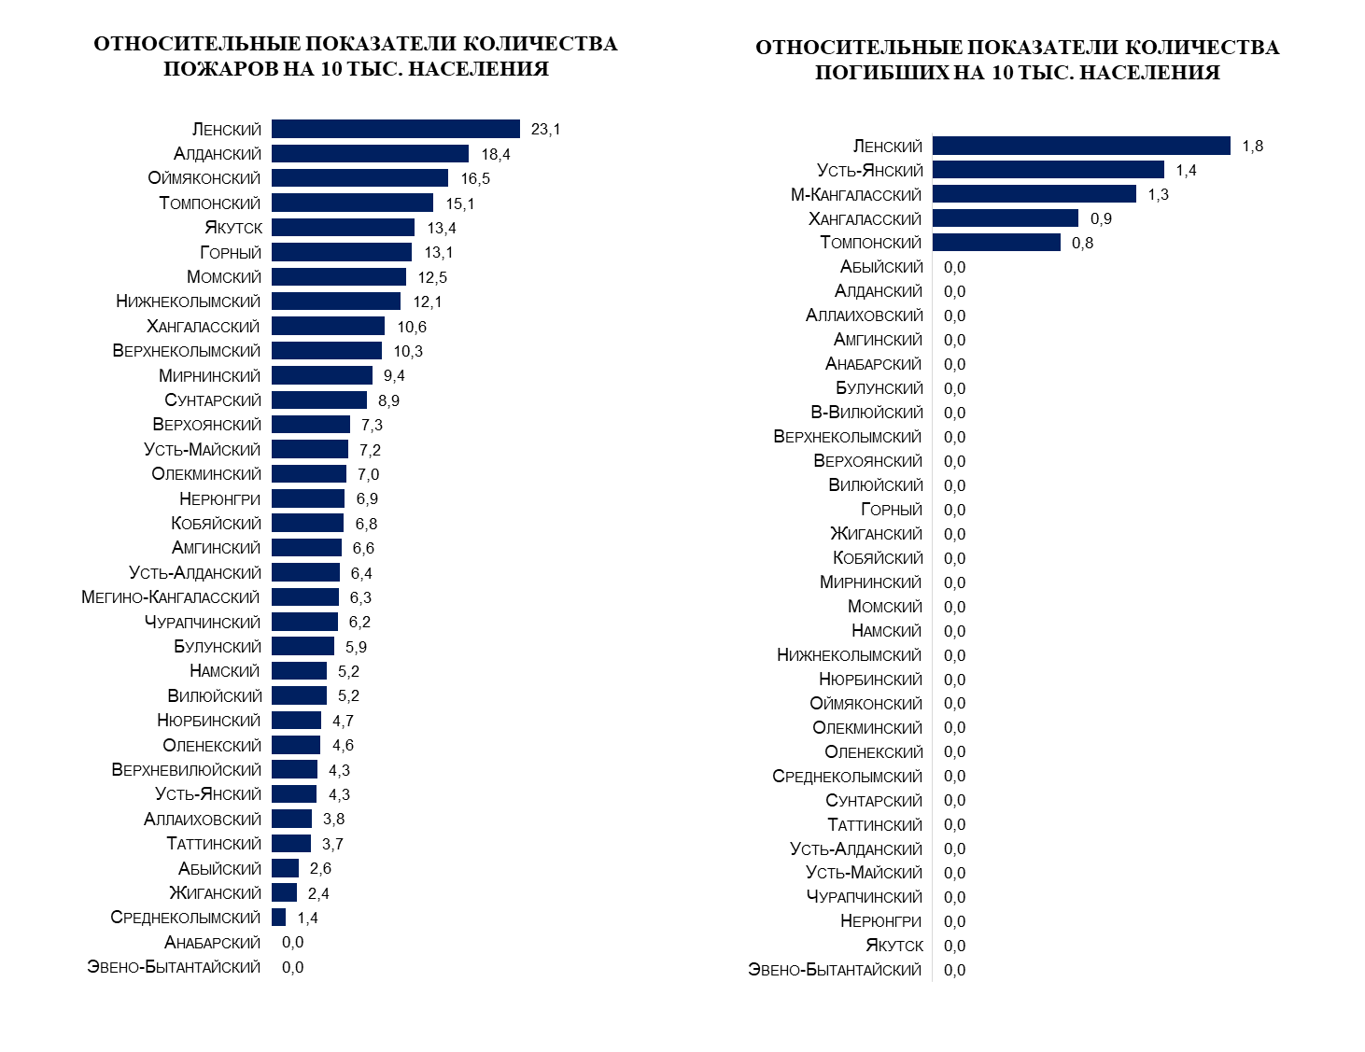

За анализируемый промежуток времени, наибольшее количество пожаров произошло в мае – 76 пожаров, погибших в марте – 5 человек, наибольшее количество травмированных в феврале – 4 человека.

За отчетный период в жилом секторе произошло 209 пожаров, что составляет 53% от общего количества пожаров (АППГ 206; +1,5%), где погибло 10 человек (АППГ 22; -54,5%), в том числе детей - 1 (АППГ 4; -75%), получили травмы 8 человек (АППГ 14; -42,9%).

Наибольшее количество пожаров данной категории произошло в частных гаражах – 59 пожаров (28,2%) (АППГ 54; +9,3%), одноквартирных жилых домах 48 (22,9%) (АППГ 54; -11,1%) и частных банях – 39 пожаров (18,6%) (АППГ 28; +39,3%), многоквартирных жилых домах – 28 пожаров (13,4%) (АППГ 37; -24,3%).



По сравнению с АППГ в жилом секторе отмечается рост пожаров в садовых домах, дачах на 12,5% (9; 8), в частных банях на 39,3% (39; 28), частных гаражах на 9,3% (59; 54), мусора в жилом доме на 200% (6; 2).

В целом в жилом секторе по сравнению с АППГ отмечается рост пожаров на 1,5% (209; 206), снижение количества погибших в жилом секторе на 54,5% (10; 22) и снижение количества погибших детей на 75% (1; 4).

**РАСПРЕДЕЛЕНИЕ КОЛИЧЕСТВА ПОЖАРОВ В ЖИЛОМ СЕКТОРЕ ПО РАЙОНАМ**



На отчетный период, в районе выезда подразделений ГБУ РС(Я) «ГПС РС(Я)» наибольшее количество пожаров зарегистрированы в ГО Якутск – 36 (9%), Мирнинском районе – 35 (8%) и Хангаласском районе – 35 (8%). Из 209 пожаров в жилом секторе наибольшее количество произошло в ГО Якутск - 19 пожаров (9%). Из 59 пожаров в частных гаражах наибольшее количество произошло в Усть-Алданском районе – 6 пожаров (10%). Из 48 пожаров в одноквартирных жилых домах наибольшее количество произошло в Хангаласском районе – 6 пожаров (17%). Из 39 пожаров в частных банях наибольшее количество произошли в Мегино-Кангаласском районе – 4 пожара (10%) и ГО Якутск – 4 (10%). Из 28 пожаров в многоквартирных жилых домах, наибольшее количество произошло в Мирнинском – 4 пожара (по 14%).

В районе выезда подразделений ГБУ РС(Я) «ГПС РС(Я)» 11 погибших при восьми пожарах, в жилом секторе - 10 погибших, из них: в частных жилых домах - 6 человек, в том числе 1 ребенок; в многоквартирных жилых домах - 3 человека; в садовом доме, дачном доме – 1 человек.

- 26.01.2023 г. в 07 часов 45 минут в частном жилом доме в с. Майя Мегино-Кангаласского улуса (района). В результате пожара огнем поврежден дом по всей площади 48 кв.м. На месте пожара обнаружены 3 погибших, в том числе 1 ребенок. Причина пожара устанавливается. Автономных дымовым пожарных извещателей установлено не было.

- 11.02.2023 г. в 18 часов 39 минут произошел пожар в многоквартирном 5-этажном жилом в кв. №3 в п. Депутатском Усть-Янского улуса (района). В результате пожара обнаружена 1 погибшая, также травмы получила 1 женщина. Предположительная причина пожара – неосторожность при курении.

- 11.03.2023 г. в 21 час 02 минуты произошел пожар в многоквартирном 4-х квартирном жилом доме в п. Витим Ленского района. В результате пожараогнем повреждены потолок и стены в кв. №2 на площади 18 кв.м. и веранда 20 кв.м. Общая площадь пожара составила 38 кв.м. Погибший – 1(скончался по пути следования в больницу в карете скорой помощи). Причина пожара устанавливается. Автономных дымовым пожарных извещателей установлено не было.

- 14.03.2023 г. в 19 часов 55 минут произошел пожар в частном жилом доме в с. Чаран Хангаласского района. В результате пожара огнем поврежден частный дом по всей площади 49 кв.м., обнаружены 2 погибших мужчин. Причина пожара устанавливается. Автономных дымовым пожарных извещателей установлено не было.

- 15.03.2023 г. в 13 часов 30 минут произошел пожар в многоквартирном жилом доме в п. Витим Ленского района. В результате пожара огнем поврежден пол и тумба на площади 1 кв.м. в кв. №3, обнаружен пострадавший мужчина, который в последующем погиб в больнице. Причина пожара устанавливается. Автономных дымовым пожарных извещателей установлено не было.

- 19.05.2023 г. в 01 часов 22 минуты произошел пожар в одноквартирном жилом доме в с. Булгунняхтах Хангаласского района. В результате пожара поврежден частный дом по всей площади 63 кв.м, обнаружен погибший мужчина 1975 г.р. Причина пожара устанавливается. Автономных дымовым пожарных извещателей установлено не было.

- 21.07.2023 г. в 21 часов 24 минуты в дачном доме в с. Майя Мегино-Кангаласского улуса (района). В результате пожара огнем поврежден дом по всей площади 33 кв.м. На месте пожара обнаружен 1 погибший. Причина пожара – нарушение правил пожарной безопасности в процессе производства. Автономных дымовых пожарных извещателей установлено не было.

70% погибших людей относятся к социально-уязвимым слоям населения, а именно: дети – 1, пенсионер – 2, инвалиды – 3, БОМР – 1, остальные 30% составляют взрослые, трудоустроенные граждане.

В составе погибших: 8 мужчин в возрасте 28 до 65 лет, 2 женщины 23 и 58 лет, 1 ребенок - девочка 5 лет. Наибольшее количество погибших в возрасте от 46 до 60 лет - 5 человек (50%).

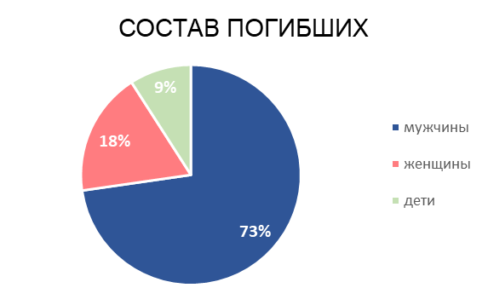

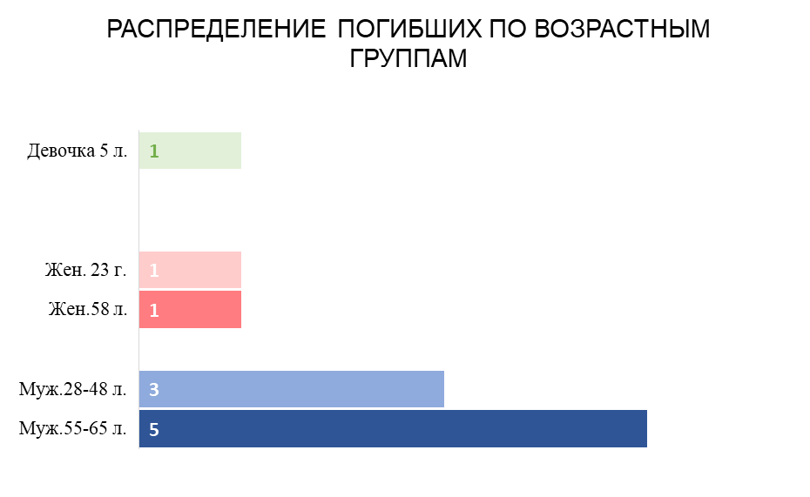

|  |  |
| --- | --- |
| Возраст погибших | Количество погибших |
| 0-9 | 1 |
| 10-17 | 0 |
| 18-45 | 3 |
| 46-60 | 5 |
| 61-85 | 2 |

Проведенный анализ в районе выезда подразделений ГБУ РС(Я) «ГПС РС(Я)» показывает, что чаще всего пожары происходили в субботу – 68 пожаров (17%) и воскресенье – 65 пожаров (16%), больше всего погибших в четверг - 4 человека (36%), травмированных в субботу – 3 человека (42,8%) и в воскресенье - 3 человека (42,8%).

На отчетный период, в районе выезда подразделений ГБУ РС(Я) «ГПС РС(Я)» травмировано при восьми пожарах 9 человек (АППГ 17; -47,1%) по 1 человеку в Кобяйском, Усть-Янском, Булунском, Вилюйском районах и ГО Якутск, 2 человека в Сунтарском и Амгинском районах. В составе травмированных 2 женщины в возрасте 58 и 64 лет, 5 мужчин 25-63 лет и 2 ребенка. 36% травмированных относятся к социально-уязвимым слоям населения, а именно: дети – 2 человека, пенсионер – 2 человека, остальные 64% - 5 человек, трудоустроенные граждане.

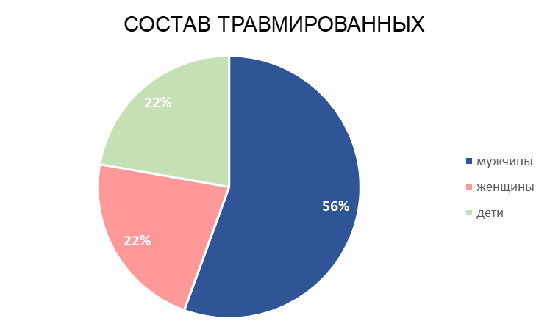

|  |  |
| --- | --- |
| Возраст травмированных | Количество травмированных |
| 0-9 | 1 |
| 10-17 | 1 |
| 18-45 | 3 |
| 46-60 | 2 |
| 61-85 | 2 |

Основным местом возникновения пожаров в районе выезда подразделений ГБУ РС(Я) «ГПС РС(Я)» являются здания жилого назначения в районе выезда подразделений ГБУ РС (Я) «ГПС РС (Я)» произошло 209 пожаров, что составляет 53% от общего количества (АППГ - 206, +1,5%), из них: в одноквартирных домах – 48 пожаров, в многоквартирных – 28 пожаров, в частных гаражах, банях и прочих постройках жилого назначения – 133 пожара.

- На объектах транспорта и инфраструктуры – 45 пожаров (11%) (АППГ - 33, +36,4%);

- На промышленных объектах – 13 пожаров (3%) (АППГ-30, -56,7%);

- На объектах торгового назначения – 6 пожаров (2%) (АППГ-7, -14,3%);

- На объектах образования - 0 пожаров (0%) (АППГ-2, -100%);

- Прочих объектах 123 пожара (31%) (АППГ - 180, -31,7%).

**Основными причинами пожаров являются:**

- неосторожное обращение с огнем 79 пожаров (19,9%) от общего количества пожаров (АППГ-84, -6%).

- нарушение правил устройства и эксплуатации печного оборудования 56 пожаров (14,1%) (АППГ-58, -3,4%);

- нарушение правил устройства и эксплуатации электрического оборудования 41 пожар (10,4%) (АППГ- 75, -45,3%).

- нарушения правил устройства и эксплуатации транспортных средств - 27 пожаров (6,8%) (АППГ 18; +50%);

- нарушение правил устройства и эксплуатации электрического отопительного оборудования - 13 пожаров (3,3%) (АППГ- 0, +100%);

- нарушения правил устройства и эксплуатации газового оборудования – 3 пожара (0,8%) (АППГ- 2, +50%);

- поджог - 4 (1%) (АППГ 4; 0%);

- Прочие причины – 173 (43,7%) (АППГ 217; -20,3%).

Значительную долю составляют пожары по причине нарушений правил устройства и эксплуатации печей на 14,1%, нарушения правил устройства и эксплуатации электрооборудования 10,4%. Также неосторожное обращение с огнем 19,9%, в том числе неосторожность при сжигании мусора, травы (8,4%) - 32 пожара, что обусловлено повышением температуры, а также сезонным горением сухой травянистой растительности.

**За анализируемый период негативная динамика по увеличению количества пожаров и их последствий в районе выезда подразделений ГБУ РС(Я) «ГПС РС(Я)» в следующих 17 районах:** Алданском, Аллаиховском, Амгинском, Булунском, Верхоянском, Горном, Кобяйском, Ленском, Мегино-Кангаласском, Момском, Оленекском, Сунтарском, Томпонском, Усть-Янском, Хангаласском, Чурапчинском, ГО Якутск.

**По росту пожаров и погибших 1 район:** Хангаласский (рост пожаров – на 9 пожаров, погибших – на 2 человека).

**По росту погибших и травмированных 1 район:** Усть-Янский (рост погибших – на 1 человека, рост травмированных – на 1 человека).

**По росту пожаров и травмированных 1 район:** Кобяйский (рост пожаров – на 1 пожар, травмированных - на 1 человека).

**По росту травмированных 2 района:** Амгинский (рост травмированных – на 2 человека), Сунтарский (рост травмированных – на 1 человека).

**По росту погибших 3 района:** Ленский (рост погибших – на 2 человека), Мегино-Кангаласский (рост погибших – на 4 человека), Томпонский (рост погибших – на 1 человека).

**По росту пожаров 9 районов:** *на 9 пожаров* в Горном (16; 7); *на 6 пожаров* Чурапчинском (13; 7); *на 5 пожаров* в Верхоянском (8; 3); *на 3 пожара* в Алданском (17; 14), Булунском (5; 2); *на 2 пожара* Момском (5; 3); *на 1 пожар* в Оленекском (2; 1), Аллаиховском (1; 0), ГО Якутск (36; 35).

**Следует отметить,** **18 районов, где наблюдается положительная динамика по снижению количества пожаров и их последствий** по сравнению с аналогичным периодом прошлого года:

1. Абыйский (снижение пожаров – на 1 пожар);
2. Анабарский (пожаров не зарегистрировано);
3. Верхневилюйский (снижение пожаров – на 1 пожар, погибших и травмированных не зарегистрировано);
4. Верхнеколымский (снижение пожаров – на 6 пожаров, погибших и травмированных не зарегистрировано);
5. Вилюйский (снижение пожаров – на 1 пожар, погибших и травмированных не зарегистрировано);
6. Жиганский (снижение пожаров – на 6 пожаров, погибших и травмированных не зарегистрировано);
7. Мирнинский (снижение пожаров – на 8 пожаров, погибших и травмированных не зарегистрировано);
8. Намский (снижение пожаров – на 5 пожаров, погибших и травмированных не зарегистрировано);
9. Нижнеколымский (снижение пожаров – на 1 пожар, погибших и травмированных не зарегистрировано);
10. Нюрбинский (снижение пожаров – на 10 пожаров, погибших и травмированных не зарегистрировано);
11. Оймяконский (снижение пожаров – на 14 пожаров, погибших и травмированных не зарегистрировано);
12. Олекминский (снижение пожаров – на 1 пожар, погибших и травмированных не зарегистрировано);
13. Среднеколымский (снижение пожаров – на 2 пожара, погибших и травмированных не зарегистрировано);
14. Таттинский (снижение пожаров – на 1 пожар, снижение погибших – на 2 человека);
15. Усть-Алданский (снижение пожаров – на 2 пожара, снижение пострадавших – на 1 человека);
16. Усть-Майский (снижение пожаров – на 5 пожаров, погибших и травмированных не зарегистрировано);
17. Нерюнгринский (снижение пожаров – на 3 пожара, погибших и травмированных не зарегистрировано);
18. Эвено-Бытантайский (пожаров не зарегистрировано).



**В районе выезда подразделений ДПО** зарегистрировано 53 пожара (АППГ – 34; +55,9%), наибольшее количество пожаров произошло в жилом секторе – 40 пожаров (75,5%), в том числе: в одноквартирных жилых домах – 15 пожаров, многоквартирных жилых домах – 5 пожаров, частных гаражах – 17 пожаров, частных банях – 2 пожара. Также, в районе выезда подразделений ДПО зарегистрированы пожары в транспортных средствах – 5 пожаров, котельных – 2 пожара, прочий объект здравоохранения – 1, в строящемся доме – 1 пожар, иные объекты пожара – 1 пожар, сухая трава – 1 пожар, неэксплуатируемое здание – 1 пожар, дошкольное образование – 1 пожар, прочие объекты временного размещения и туристического назначения – 1 пожар.

Наибольшее количество пожаров в районе выезда подразделений ДПО зарегистрировано в январе – 13 пожаров (27%) и мае – 10 пожаров (21%).

В районе выезда подразделений ДПО погибло 3 человека (АППГ 2; +33,3%): в автомобиле - 1 человек (04.02.2023 г. с. Саныяхтах Олекминского района, мужчина 1982 г.р.), 1 человек - в многоквартирном жилом доме (12.03.2023 г. с. Толон Сунтарского района, женщина 1978 г.), 1 человек – в частном гараже (21.05.2023г. п. Белькачи Усть-Майского района, мужчина 1957 г.р.). Травмировано 5 человек (АППГ 3; +66,7%): в автомобиле 07.01.2023 г. с. Кюлекянь Вилюйского района, мужчина 1992 г.р.; в частном жилом доме 14.01.2023 г. с. Барылас Верхоянского района, женщина 1988 г.р.; в частном гараже 01.04.2023 г. с. Хоринцы Олекминского района, мужчина 1968 г.р; в частном жилом доме 28.06.2023г. с. Покровка Амгинского района, мужчина 1969 г.р.; база отдыха 25.07.2023г. с. Покровка Амгинского района, ребенок 2007 г.р.

**За пределами района выезда подразделений пожарной охраны** зарегистрировано 13 пожаров (АППГ – 12; +8,3%), наибольшее количество составляют пожары в транспортных средствах – 7 пожаров (54%). Также, за пределами района выезда подразделений пожарной охраны пожары произошли в частном гараже – 1 пожар, прочем сооружении жилого назначения – 1 пожар, прочих объектах временного размещения и туристического назначения– 2 пожара, садовый дом – 1 пожар, иные объекты пожаров – 1 пожар.

Наибольшее количество пожаров за пределами района выезда подразделений пожарной охраны зарегистрировано в феврале месяце – 6 пожаров (50%).

За пределами района выезда подразделений пожарной охраны погибло 2 человека (АППГ - 0; +100%): 1 человек (05.02.2023 г. в местности Тиэрбэс Оймяконского района, мужчина 1984 г.р.); 1 человек в объекте временного размещения и туристического назначения (07.05.2023 г. в местности «Ойуун Куелэ» Нюрбинского района, мужчина 2001 г.р.).

**Мероприятия по предупреждению пожаров и их последствий**

На отчетный период подразделениями ГБУ РС(Я) «ГПС РС(Я)» проинструктировано о соблюдении правил пожарной безопасности в жилищном фонде 172 721 человек.

В рамках обучения мерам пожарной безопасности проведено 2484 занятия, бесед и лекций о мерах пожарной безопасности и действиям при пожаре с охватом 69 258 человек, в том числе детей – 50 213.

**Исполнение государственного задания на 2023 г.** по проведению профилактических работ ГБУ РС(Я) «ГПС РС(Я)» по обучению населения мерам пожарной безопасности составляет **68%**, всего на отчетный период обучено и проинструктировано 241 979 человек, в том числе детей – 50 213. В соответствии с приказом Госкомобеспечения РС(Я) от 12.01.2023 г. №3 «Об утверждении государственного задания на оказание государственных услуг (выполнение работ) ГБУ РС(Я) «ГПС РС(Я)» на 2023 год и плановый период 2024 и 2025 годов» объем государственного задания на выполнения профилактических работ составляет 356 990 человек (увеличение на 288% по сравнению с 2022 г.)

По численности населения наибольшее количество в районе выезда подразделений ГБУ РС(Я) «ГПС РС(Я)» составляет население Мирнинского района – 37 073 человека, наименьшая численность в Аллаиховском районе - 2656 человек. Наибольшее по количественному показателю проинструктированного населения в жилом секторе и обучению населения в рамках проведения занятий, бесед по мерам пожарной безопасности в Мирнинском (16 973 чел.), Мегино-Кангаласском (16 387 чел.), Хангаласском (15 747 чел.), Чурапчинском (12 464 чел.), Ленском (12 405 чел.), ГО Якутск (11 479 чел.) районах. Наименьшие в Эвено-Бытантайском (1387 чел.), Аллаиховском (1645 чел.), Оленекском (2013 чел.), Среднеколымском (2340 чел.), Усть-Янском (2447 чел.) районах.

В целях анализа проведения профилактических мероприятий на территориях рассмотрим относительные показатели по количеству проинструктированного населения и проведения занятий, бесед по мерам пожарной безопасности на 10 тыс. населения. График относительных показателей на 10 тыс. населения, проводимой профилактической работы указывает, что наибольшие показатели в Ленском районе (10 266), Абыйском (10 208), Верхнеколымском (8033), Жиганском (7361) Анабарском (6326) районах. Наименьшие в Намском (3112), Усть-Янском (3119), Нюрбинском (3173), Среднеколымском (3173), Алданском (3197), Верхневилюйском (3210) районах.

Следует отметить, что по исполнению плана государственного задания **на 2023 г.** наибольшие показатели в Ленском (157%), Абыйском (144%), Верхнеколымском (125%), Жиганском (117%), Томпонском (99%), Анабарском (96%). Наименьшие в Среднеколымском (45%), Алданском (46%), Намском, Усть-Янском (по 48%), Верхневилюйском (49%), Усть-Майском (53%), Олекминском (55%), Вилюйском, Нюрбинском (по 57%).

**Исполнение плана на 3 квартал 2023 г** по проведению профилактических работ ГБУ РС(Я) «ГПС РС(Я)» по обучению населения мерам пожарной безопасности составляет **94%.**

По исполнению плана на2 квартал 2023 г. во всех районах показатели плана исполнены, кроме Намского и Усть-Янского районов, исполнение плана на 2 квартал 2023 г. в которых составляет 99%.



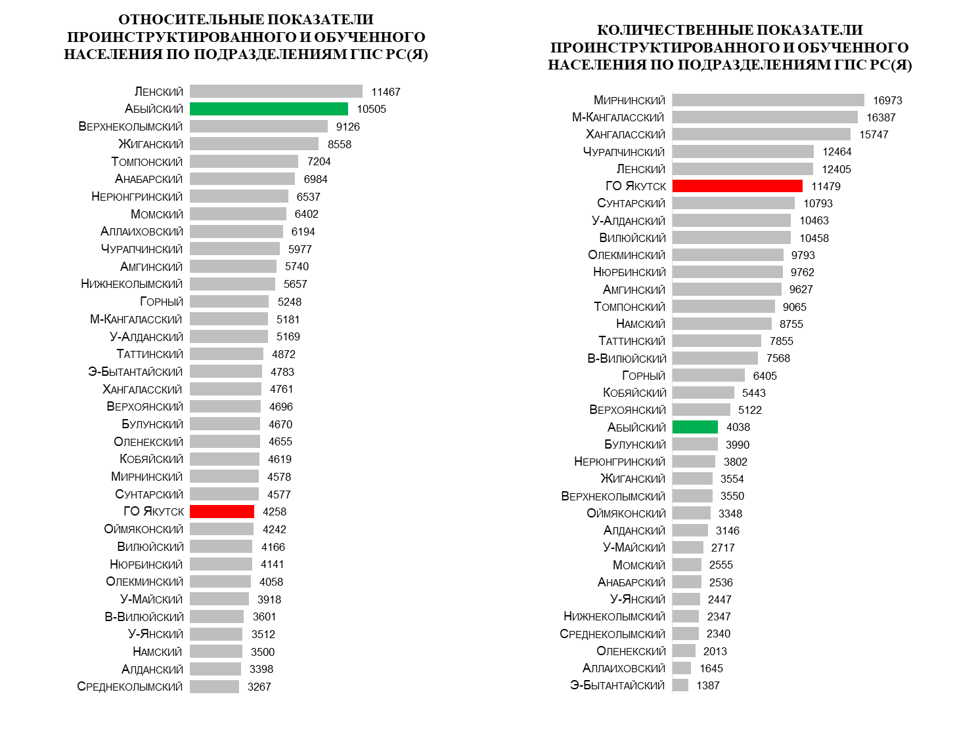

В целях предупреждения пожаров и гибели людей в жилом секторе жилом секторе подразделениями ГПС РС(Я) за отчетный период проинструктированомерам пожарной безопасности172 721человек. В том числе: в частном секторе проинструктировано 99 725 человек и посещено 43 555 одноквартирных жилых домов, в многоквартирных жилых домах проинструктировано 72 652 человека и посещено 36 960 квартир, на дачах, СОТ 344 человека и посещено 219 дачных домов.

Наибольшее количество в процентном охвате одноквартирных жилых домов в Нерюнгринском (198%), Верхнеколымском (148%), Мирнинском (146%), Усть-Янском (110%), Усть-Алданском (108%), Ленском (98%), Жиганском (95%), Абыйском (90%) районах. Наименьшее количество по посещению одноквартирных жилых домов в Аллаиховском (4%), Усть-Майском (17%), Среднеколымском (18%), Олекминском (28%) районах.

Наибольшее количество в процентном охвате многоквартирных домов в Мирнинском (154%), Ленском (154%), Амгинском (150%), Нюрбинском (131%), Усть-Янском (127%), Анабарском (120%), Нерюнгринском (116%), Нижнеколымском (114%), Мегино-Кангаласском (111%), Усть-Алданском (109%), Момском (105%) и Жиганском (104%) районах. Наименьшее количество посещения многоквартирных жилых домов в Алданском (7%), Сунтарском (24%), Чурапчинском (29%), Верхневилюйском (36%), Кобяйском (38%) районах.

Одним из важных аспектов является профилактика мест проживания семей из группы риска: многодетных семей и семей, находящихся в социально-опасном положении. Проведено и принято участие в 1982 совместных рейдовых мероприятиях, в том числе с ОВД - 331, ОНД и ПР - 421, ОМСУ – 792, ДПО-226, ЖЭУ – 19, МПТК - 193. На отчетный период, подразделениями ГБУ РС(Я) ГПС РС(Я) в ходе совместных рейдов проверено противопожарное состояние мест проживания 15 586 семей социально-незащищенных слоев населения, из них: многодетных – 10 424, пожилых граждан – 3118, ведущих асоциальный образ жизни – 2044.

Наибольшие показатели посещаемости мест проживания многодетных семей отмечено в Нерюнгринском (138%), Эвено-Бытантайском (135%), Намском (121%), Жиганском (115%), Усть-Майском (103%), Верхнеколымском (100%). Низкий уровень посещения мест проживания многодетных семей наблюдается в Верхневилюйском (8%), Чурапчинском (24%), Сунтарском (24%), Булунском (25%), ГО Якутск (26%), Алданском (26%), Усть-Алданском (26%).

Наибольшие показатели посещаемости мест проживания пожилых граждан в Аллаиховском (253%), Эвено-Бытантайском (234%), Кобяйском (197%), Нерюнгринском (179%), Таттинском (164%), Жиганском (144%), Амгинском (141%), Момском (137%), Томпонском (103%) районах. Низкий уровень посещаемости мест проживания пожилых граждан отмечается в Сунтарском (4%), Мирнинском, (8%), Верхоянском (10%), Намском (13%), Оленекском (17%), Верхневилюйском (17%), Усть-Янском (19%), Алданском (21%), Среднеколымском (23%) районах.

Высокие показатели посещаемости мест проживания неблагополучных семей отмечено в Эвено-Бытантайском (689%), Кобяйском (519%), Аллаиховском (327%), Абыйском (304%), Верхнеколымском (300%), Усть-Алданском (267%), Ленском (229%), Нюрбинском (206%), Среднеколымском (195%), Момском (189%). Низкий уровень посещения мест проживания неблагополучных семей наблюдается в Оленекском (0%), Верхоянском (15%), Амгинском (19%).

На объектах с массовым пребыванием людей проведено 406 тренировок по эвакуации людей из здания с участием 21 596 человек. Низкий уровень проведения тренировок по эвакуации на отчетный период отмечается в Аллаиховском, Верхоянском, Кобяйском, Усть-Майском (по 1 тренировке). Не проводились тренировки по эвакуации с начала года в Абыйском районе.

По результатам осуществления профилактических мероприятий по недопущению пожаров и минимизации их потерь направлено 404 информации о состоянии пожарной безопасности в жилищном фонде в надзорные органы и организации, из них: в ОНД и ПР - 97, прокуратуру - 1, ОМСУ – 248, руководителям организаций – 58. Наиболее активное информирование органов местного самоуправления, надзорных органов о результатах осуществления деятельности по профилактике пожаров наблюдается в Олекминском (69), Нерюнгринском (39), Мегино-Кангаласском (33), Среднеколымском (28), Чурапчинском (23), ГО Якутск (22), Нижнеколымском (21). Не проводится информирование органов местного самоуправления, надзорных органов о результатах осуществления деятельности по профилактике пожаров в Абыйском, Алданском, Амгинском, Верхоянском, Усть-Янском районах.

В ходе подворовых и поквартирных обходов проводится информирование населения об эффективности использования в жилье автономных дымовых пожарных извещателей, в том числе с функцией передачи сигнала о пожаре. С целью большего охвата населения проводится информирование о мерах пожарной безопасности с использованием сигнально-громкоговорящей установки пожарных автомобилей в период следования личного состава дежурных караулов к проведению пожарно-тактических учений, пожарно-тактических занятий, проверки водоисточников и изучения района выезда и осуществлено 1097 выездов. С начала года личным составом дежурных караулов подразделений проинструктировано мерам пожарной безопасности в жилом секторе 49 091 человек, проведено 907 занятий о мерах пожарной безопасности и действиям при пожаре с охватом 14 445 человек, в том числе детей – 9055, распространено и вручено 38 602 листовки и памятки на противопожарную тематику.

Для информирования населения привлекаются все средства массовой информации (печатные, электронные), также размещение информации на противопожарную тематику на интернет-сайтах, рассылка информаций через мессенджеры и социальные сети на противопожарную тематику. В СМИ с начала года осуществлено 2534 выступления и публикаций на противопожарную тематику, из них в печатных изданиях – 212 статей, на радио - 1547 выступлений, на телевидении 775 выходов. На официальном интернет-сайте ГБУ РС(Я) «ГПС РС(Я)» размещено 1361 информация. Через социальные сети и мессенджеры направлено 11 866 информаций о соблюдении правил пожарной безопасности.

Распространено среди населения 151 799 листовок и памяток на противопожарную тематику.

В рамках Соглашения о сотрудничестве с ГБУ РС(Я) «НВК Саха» осуществляется прокат видео-аудио роликов на противопожарную тематику. С начала 2023 года на телеканале НВК Саха, Якутия 24 осуществлено 736 выходов видеороликов и на радио «Тэтим» и радио «Виктория Саха» 761 выход аудиороликов на противопожарную тематику. В культурно-досуговых учреждениях (кинотеатрах) с начала 2023 г. осуществлено 7244 показа видеосюжетов (видеороликов) на противопожарную тематику, с охватом зрителей в количестве 141 694 человека.

В соответствии с Планом работы по осуществлению профилактики пожаров на 2023 год подразделениями ГБУ РС(Я) «ГПС РС(Я)» проведено и принято участие в профилактической акции «Безопасный гараж» в период с 01 февраля по 28 февраля 2023 года; профилактической операции «Жилище – 1 этап» в период с 03 по 28 апреля 2023 года. Во исполнение Приказа ГУ МЧС России по РС(Я) от 14.02.2023г. № 37, организован и проведен 1 марта 2023 г. Всероссийский открытый урок «Основы безопасности жизнедеятельности» в Республике Саха (Якутия)», приуроченный к празднованию Всемирного дня гражданской обороны, с проведением тренировок по эвакуации в целях защиты детей и персонала образовательных организаций от чрезвычайных ситуаций. В рамках межведомственного взаимодействия во исполнение Решения заседания Комиссии по предупреждению и ликвидации чрезвычайных ситуаций по Республике Саха (Якутия) от 05.10.2022 г. №276 «О подведении итогов работы по обеспечению безопасности людей на водных объектах на территории Республики Саха (Якутия) в летний период 2022 года и постановке задач в осенне-зимний период 2022-2023 годов», а также в целях недопущения происшествий, связанных с провалом автомобильного транспорта и людей под лед, повышения эффективности проведения профилактической работы с населением по правилам безопасного поведения на водных объектах в зимний период 2022-2023 годов, в соответствии с приказом ГБУ РС(Я) «ГПС РС(Я)» от 17.10.2022 г. №3234 «О проведении акции «Безопасный лед» подразделениями ГБУ РС(Я) «ГПС РС(Я)» принято участие в 6 этапах межведомственной акции «Безопасный лед» в работе межведомственных профилактических и патрульных групп органов местного самоуправления Республики Саха (Якутия) по информированию населения о мерах безопасности на водных объектах в период межсезонья и становления ледообразования в осенне-зимний период 2022-2023 гг.

Во исполнение приказа Главного управления МЧС России по РС(Я) от 26.04.2023 г. №141, 26 апреля 2023 г. организован и проведен Всероссийский открытый урок «Основы безопасности жизнедеятельности», приуроченный к празднованию Победы в Великой Отечественной войне 1941-1945 годов и Дню пожарной охраны, с привлечением максимального количество детей и их родителей, преподавательского состава школ, детских садов и общественности. Всего в проведении Всероссийского открытого урока «Основы безопасности жизнедеятельности» приняло участие 86 дошкольных образовательных организаций с охватом 2720 детей, 142 общеобразовательных организации с охватом 9364 учащихся, 2 профессиональных образовательных организаций с охватом 29 студентов. В проведении уроков было задействовано 300 работников Государственной противопожарной службы Республики Саха (Якутия).

Также, в соответствии с п. 23 Плана работы по осуществлению профилактики пожаров ГБУ РС(Я) «ГПС РС(Я)» на 2023 год, и в целях формирования культуры безопасности жизнедеятельности населения и обучения подрастающего поколения основам безопасного поведения при возникновении чрезвычайных ситуаций, в подразделениях ГБУ РС(Я) «ГПС РС(Я)» организованы и проведены мероприятия «День открытых дверей» в пожарных частях, приуроченных к празднованию Дня пожарной охраны, с посещением детей школьного возраста пожарной части с целью ознакомления с историей пожарной охраны и популяризацией профессии пожарного. Всего проведено 192 мероприятия, охвачено 4566 детей, в ходе мероприятий было задействовано 429 работников ГБУ РС(Я) «ГПС РС(Я)».

Во исполнение Решения заседания Комиссии по предупреждению и ликвидации чрезвычайных ситуаций и обеспечения пожарной безопасности Республики Саха (Якутия) от 03 мая 2023 года № 39 «Об обстановке с техногенными пожарами и реализации Комплексного плана дополнительных мероприятий по обеспечению пожарной безопасности на территории Республики Саха (Якутия) на 2020-2024 годы, а также о проведении месячника пожарной безопасности в Республике Саха (Якутия)», и в целях подготовки населенных пунктов, объектов жилищного фонда, социальной сферы, объектов с массовым пребыванием людей к весенне-летнему пожароопасному периоду, обеспечения дополнительных мер пожарной безопасности в Республике Саха (Якутия) и предупреждения пожаров, в том числе с гибелью людей, **в период с 14 мая по 14 июня 2023 г.** объявлено участие подразделений ГБУ РС(Я) «ГПС РС(Я)» в проведении ежегодной акции по профилактике пожаров **«Месячник пожарной безопасности»**. В соответствии с Приказом ГБУ РС(Я) «ГПС РС(Я)» от 15.05.2023 г. №1213 «О проведении месячника пожарной безопасности в Республике Саха (Якутия)» утвержден план проведения месячника пожарной безопасности. Также совместно с органами местного самоуправления и межведомственными пожарно-техническими комиссиями муниципальных образований Республики Саха (Якутия) планируется провести обследования на предмет соответствия требованиям пожарной безопасности деревянных жилых помещений, в которых проживают малоимущие и многодетные семьи. По состоянию на 31 мая выполнено 222 мероприятия по очистке территорий населённых пунктов и организаций в пределах противопожарных разрывов от горючих отходов, мусора, сухой травы и других горючих материалов. Проведено 113 бесед, лекций, занятий с детьми и учащимися по вопросам соблюдения мер пожарной безопасности, в которых приняли участие 3466 детей и учащихся. С участием членов добровольных пожарных объединений проведено 137 пожарно-профилактических мероприятий, в которых было задействовано 145 членов добровольной пожарной охраны. Распространено среди населения 9542 листовки и памятки на противопожарную тематику. Организовано информирование населения о правилах поведения в населенных пунктах и загородных зонах в пожароопасный сезон. В средствах массовой информации размещено 813 информаций, из них: в печати – 18, на радио – 87, по телевидению – 5, на интернет ресурсах размещено 703 публикации на противопожарную тематику.

Во исполнение решения протокола Оперативного штаба Республики Саха (Якутия) по охране лесов от пожаров от 12.05.2023 г. № Пр-83-П2 под председательством Первого заместителя Председателя Правительства РС(Я) Д.Д. Садовникова и в соответствии с указанием ГБУ РС(Я) «Государственная противопожарная служба РС(Я)» от 24.05.2023 года № 514/1687, проводится целенаправленная работа по профилактике лесных и ландшафтных пожаров, усилено информирование населения о требованиях Правил противопожарного режима в Российской Федерации о запрете выжигания сухой травянистой растительности, стерней, пожнивных остатков на землях сельскохозяйственного назначения и землях иных категорий, а также населенных пунктах в пожароопасный период. С начала пожароопасного периода общее количество патрульно-рейдовых мероприятий по предупреждению лесных и ландшафтных пожаров на территории Республики Саха (Якутия) - 3853, из них: совместно с ГБУ РС(Я) «ГПС РС(Я) – 1832 . Задействовано всего – 6229 сотрудника (работника), из них: ГПС РС(Я) – 2662, ДПО – 732, ОМСУ – 1132, Лесного хозяйства – 770, ОНД и ПР ГУ МЧС России по РС(Я) – 597, ОМВД – 304, Минобразования – 32. Проведено 21679 инструктажей населения по мерам пожарной безопасности в лесах, распространено 30372 листовок (памяток) на противопожарную тематику, отказано в посещении лесов 496 гражданам, установлено 120 шлагбаумов и аншлагов, составлено 47 протоколов об административных правонарушениях за нарушения требований пожарной безопасности в ходе рейдовых мероприятий. Общее количество взаимодействие со СМИ осуществлено 8542 выступлений и публикаций, из них: в печатных изданиях – 78 статей, на радио – 411, на телевидении – 19. В социальных сетях и мессенджерах и на интернет сайтах опубликовано – 8034 размещений Во исполнение Решения Комиссии по предупреждению и ликвидации чрезвычайных ситуаций и обеспечению пожарной безопасности Республики Саха (Якутия) от 10.04.2023 г. №27 «О дополнительных мерах безопасности на объектах организаций отдыха детей и их оздоровления в летний период 2023 года" и в соответствии с Планом работы по осуществлению профилактики пожаров ГБУ РС(Я) «ГПС РС(Я)» на 2023 г., в целях реализации мероприятий **сезонной профилактической операции «Детский отдых»** и обеспечения пожарной безопасности на объектах летнего отдыха и оздоровления детей, обучения детей правилам пожарной безопасности, в соответствии с указанием ГБУ РС(Я) «ГПС РС(Я)» от 16.05.2023 г. №514/1540 в период с июня-август месяцы организовано участие в формировании перечней детских оздоровительных лагерей, их обследовании, доведении проблемных вопросов до органов исполнительной власти и органов местного самоуправления. На отчетный период на контроле в районе выезда подразделений ГБУ РС(Я) «ГПС РС(Я)» на территории муниципальных районов функционирует 382 летних организаций отдыха и оздоровления детей, в том числе: с дневным пребыванием - 302, лагерей при образовательном учреждении с круглосуточным пребыванием – 12, стационарных - 22, палаточные – 27, лагерей труда и отдыха – 19, в том числе подверженных угрозе лесных пожаров - 22. Подразделениями ГБУ РС(Я) «ГПС РС(Я)» с начала сезона в 321 детском оздоровительном лагере проведено 444 инструктажа с обслуживающим персоналом, в ходе которых проинструктировано 1943 человека. Проведено 350 занятий, с охватом 11 884 детей. Проведено 110 практических тренировок по эвакуации, в которых приняли участие 755 человек персонала и 4708 детей. Проведено 34 семинара с участием персонала 256 человек и 27 конкурсов на противопожарную тематику среди детей. Распространено 12298 листовок, памяток на противопожарную тематику.

Также подразделениями, во исполнение приказа Государственного комитета по обеспечению безопасности жизнедеятельности Республики Саха (Якутия) от 20.03.2023 г. №46 «О проведении социальной акции «Предупреди пожар – установи АДПИ!» и в целях принятия дополнительных мер по обеспечению пожарной безопасности на территории Республики Саха (Якутия) в акции приняло участие 247 работников ГБУ РС(Я) «ГПС РС(Я)», охвачено 492 семьи, установлено 556 извещателей (АДПИ). Информация о социальной акции размещается на официальном интернет-сайте ГБУ РС(Я) «ГПС РС(Я)» и телеграмм - странице учреждения. Также ОГПС, ПЧ ГПС РС(Я) по МО улусов (районов) распространяется через социальные мессенджеры. ГБУ РС(Я) «ГПС РС(Я)» организована передача эстафеты по участию в социальной акции руководителям иных организаций Республики Саха (Якутия).

На постоянной основе проводится оказание методической помощи инструкторскому составу по организации и проведению профилактики пожаров, проводится ежемесячный анализ пожаров и их последствий и проводимой профилактической работы, обновляется автоматизированная единая справочно-информационная база «Пожарное братство» по основным направлениям деятельности. В соответствие с планом ФХД ГБУ РС(Я) «ГПС РС(Я)» изготовлены полиграфическая и печатная продукция, видеоролики на противопожарную тематику на сумму 812 975 рублей и распределены среди подразделений ГБУ РС(Я) «ГПС РС(Я)» для проведения противопожарной пропаганды. По Программе профессиональной переподготовки инструкторов противопожарной профилактики при Центре профессиональной подготовки ГБУ РС(Я) «ГПС РС(Я)» обучение прошли 12 инструкторов противопожарной профилактики (Приказ ГБУ РС(Я) «ГПС РС(Я)» от 24.05.2023 г. №1294 «О результатах обучения»), планируется обучение вновь принятых инструкторов в сентябре месяце 2023 года. В целях стимулирования служебной деятельности, дальнейшего совершенствования эффективности и качества проводимой работы по профилактике пожаров, популяризации деятельности противопожарной службы Республики Саха (Якутия), ежегодно проводится конкурс на звание «Лучший инструктор (инженер) противопожарной профилактики». По итогам первого полугодия 2023 года выбраны 3 лучших инструктора (инженера) противопожарной профилактики: 1 место - Сосина С.А. (ОГПС РС(Я) №40 по ГО «г. Якутск и Жатай», 2 место – Иванов А.М. (ОГПС РС(Я) №34 по МО «Усть-Алданский улус (район)»), 3 место – Чурукова Е.Г. (ОГПС РС(Я) №15 по МО «Вилюйский улус (район)»), награждены командировкой в КГКУ «Противопожарная охрана Красноярского края» для обмена опытом по организации и проведению профилактики пожаров.

Во исполнение Постановления Правительства Республики Саха (Якутия) от 22.12.2022 г. №777 «Об утверждении Положения о порядке организации и осуществления профилактики пожаров на территории Республики Саха (Якутия)» и в целях организации комплекса мероприятий, направленных на пожарную безопасность и повышение противопожарных знаний населения, ГБУ РС(Я) «ГПС РС(Я)» организована работа по инициированию заседаний КЧС и ОПБ муниципальных образований по созданию постоянно действующих МПТК на уровне муниципальных образований и городских округов Республики Саха (Якутия) в соответствии с Постановлением. На отчетный период, в 31 муниципальном районе изданы распорядительные акты по созданию МПТК на муниципальном уровне. В соответствии с Постановлением в полном объеме созданы МПТК на муниципальном уровне и уровне во всех сельских поселений в 24 районах *(Амгинский, Анабарский, Абыйский, Аллаиховский, Алданский, Вилюйский, Горный, Жиганский, Кобяйский, Ленский, Мегино-Кангаласский, Момский, Нижнеколымский, Нюрбинский, Олекминский, Оймяконский, Оленекский, Сунтарский, Таттинский, Томпонский, Усть-Алданский, Хангаласский, Чурапчинский, Эвено-Бытантайский)* и продолжается работа в 11 районах по созданию МПТК в сельских поселениях *(Булунский, Верхнеколымский, Верхневилюйский, Верхоянский, Мирнинский, Намский, Нерюнгринский, ГО Якутск, Среднеколымский, Усть-Майский, Усть-Янский).*

Получены отрицательные решения по созданию постоянно действующих Межведомственных пожарно-технических комиссий на уровне муниципальных образований Нерюнгринского и Мирнинского районов, между тем вышеперечисленные районы ссылаются на: п. 7.1 ст. 15, п. 9 ч. 1 ст. 14 ФЗ №131 от 06.10.2003 года «Об общих принципах организации местного самоуправления в РФ» в данных муниципальных образованиях созданы комиссии по предупреждению и ликвидации чрезвычайных ситуаций и обеспечения пожарной безопасности, где обеспечение первичных мер пожарной безопасности в границах населенных пунктов поселения относится к полномочиям КЧС и ОПБ по МО улусов (районов).

Всего действующими МПТК на отчетный период принято участие в проведении 193 совместных рейдов в жилом секторе, проинструктировано мерам пожарной безопасности 4608 человек, составлено 205 актов в ходе проведения профилактических осмотров (обследований) объектов защиты (территорий) на предмет соответствия установленным требованиям пожарной безопасности. Также установлено 1349 АДПИ с охватом 975 мест проживания социально-незащищенных слоев населения. Распространено среди населения 7458 листовок (памяток) на противопожарную тематику.

Наиболее активную работу по проведению профилактики пожаров в жилищном фонде совместно с подразделениями ГБУ РС(Я) «ГПС РС(Я)» проводят МПТК в Абыйском, Анабарском, Вилюйском, Жиганском, Ленском, Мегино-Кангаласском, Момском, Усть-Алданском районах.

Таким образом, на отчетный период обстановка с пожарами и их последствиями характеризуется следующими показателями:

- **По** **Республике Саха (Якутия)** наблюдается снижение количества техногенных пожаров на 9,2% (1118; АППГ 1231), но отмечается негативная динамика увеличения количества погибших на 2,9% (36; АППГ 35) и количества травмированных на 25% (50; АППГ 40). По официальным данным статистики пожаров УНД и ПР ГУ МЧС России по РС(Я) по причине неосторожного обращения с огнем произошло 498 пожаров (44,5%), погибло 17 человек, травмирован 21 человек. По причине нарушения правил устройства и эксплуатации печного оборудования произошло 224 пожара (20%), погибло 5 человек, травмировано 5 человек. По причине нарушения правил устройства и эксплуатации электрооборудования произошло 263 пожара (23,5%), погибло 9 человек, травмировано 11 человек.

Наибольшее количество пожаров зарегистрировано в жилом секторе 565 пожаров (50,5%), где погибло 28 человек и травмировано 27 человек.

На объектах открытой территории произошло 222 пожара (20%), что обусловлено повышением температуры, а также сезонным горением сухой травянистой растительности.

**В районе выезда подразделений ГБУ РС(Я) «ГПС РС(Я)»** наибольшее количество пожаров 54% от общего количества пожаров произошло в жилом секторе произошло 209 пожаров, что составляет 53% от общего количества пожаров (АППГ 206; +1,5%), где погибло 10 человек (АППГ 22; -54,5%), в том числе детей - 1 (АППГ 4; -75%), получили травмы 8 человек (АППГ 14; -42,9%).

На сельские населенные пункты приходится больше всего пожаров – 46% (182 пожара) и погибших – 64% (7 чел.) и 56% травмированных (5 чел.).

По дням недели пожары чаще всего происходили происходили в субботу – 68 пожаров (17%) и воскресенье – 65 пожаров (16%), больше всего погибших в четверг - 4 человека (36%), травмированных в субботу – 3 человека (42,8%) и в воскресенье - 3 человека (42,8%). В верхних строчках относительных показателей на 10 тыс. населения по негативной обстановке с пожарами (23,1) и гибелью людей на пожарах (1,8) – Ленский район.

70% погибших относятся к социально-уязвимым слоям населения, так среди погибших – 1 малолетний ребенок, пенсионер – 2, инвалиды – 3, БОМР – 1. Среди травмированных 64% травмированных людей составляют трудоустроенные граждане. По возрастному признаку наибольшее количество погибших (50%) в возрасте от 46 до 60 лет (5 человек), 36% травмированных относятся к социально-уязвимым слоям населения, а именно: дети – 2 человека, пенсионер – 2 человека, остальные 64% - 5 человек, трудоустроенные граждане.

Значительную долю составляют пожары по причине нарушений правил устройства и эксплуатации печей на 14,1%, нарушения правил устройства и эксплуатации электрооборудования 10,4%. Также неосторожное обращение с огнем 19,9%, в том числе неосторожность при сжигании мусора, травы (8,4%) - 32 пожара, что обусловлено повышением температуры, а также сезонным горением сухой травянистой растительности.

Несмотря на проводимую работу по профилактике пожаров, отмечается негативная динамика по сравнению с АППГ в жилом секторе отмечается рост пожаров в садовых домах, дачах на 12,5% (9; 8), в частных банях на 39,3% (39; 28), частных гаражах на 9,3% (59; 54), мусора в жилом доме на 200% (6; 2).

В районе выезда подразделений ДПО отмечается негативная динамика по росту пожаров на 55,9% (53; АППГ 34) и росту травмированных на 50% (3; АППГ 2).

За пределами района выезда подразделений пожарной охраны также отмечается рост пожаров на 8,3% (13; АППГ 12), рост погибших на 100% (2; АППГ 0) и рост травмированных на 100% (1; АППГ 0).

Исполнение государственного задания за 2023 г. по проведению профилактических работ ГБУ РС(Я) «ГПС РС(Я)» по обучению населения мерам пожарной безопасности составляет 68%. На отчетный период всего обучено и проинструктировано 241 979 человек, в том числе детей – 50 213.

**Итого, на отчетный период, в районе выезда подразделений ГБУ РС(Я) «ГПС РС(Я)» по сравнению с аналогичным периодом прошлого года наблюдается снижение количества пожаров на 13,5%, погибших на 54,2%, травмированных на 47,1%, но увеличение ущерба от пожаров на 40,2%.**

По итогам проведенного анализа оперативной обстановки с пожарами и их последствиями и проводимой работе по профилактике пожаров, в целях обеспечения пожарной безопасности на территории РС(Я) и стабилизации обстановки пожаров в жилом секторе:

1. В целях обеспечения пожарной безопасности на объектах летнего отдыха и оздоровления детей, обучения детей правилам пожарной безопасности, в период летних месяцев в рамках сезонной профилактической операции «Детский отдых» продолжить проведение профилактических мероприятий с детьми, проведение ПТУ, ПТЗ и тренировок по эвакуации, проведение занятий по соблюдению правил пожарной безопасности с детьми, конкурсов, выставок и викторин на противопожарную тематику.

2. В целях стабилизации оперативной обстановки с пожарами и их последствиями, в том числе в жилом секторе на территориях муниципальных районов усилить взаимодействие с органами местного самоуправления, инициировать рассмотрение вопроса обстановки с пожарами и последствиями от них заседаниях муниципальных КЧСиОПБ, также активизировать проведение профилактических мероприятий межведомственными пожарно-техническими комиссиями.

3. С связи с установлением пожароопасного сезона усилить информирование населения о требованиях Правил противопожарного режима в Российской Федерации о запрете выжигания сухой травянистой растительности, стерней, пожнивных остатков на землях сельскохозяйственного назначения и землях иных категорий, а также в населенных пунктах.

4. Начальникам ОГПС, ПЧ по МО улусов (районов) взять под личный контроль исполнение плана Государственного задания по проведению профилактических работ по обучению населения мерам пожарной безопасности, Плана работы по осуществлению профилактики пожаров на 2023 г.

Отдел профилактики пожаров

ГБУ РС(Я) «ГПС РС(Я)»